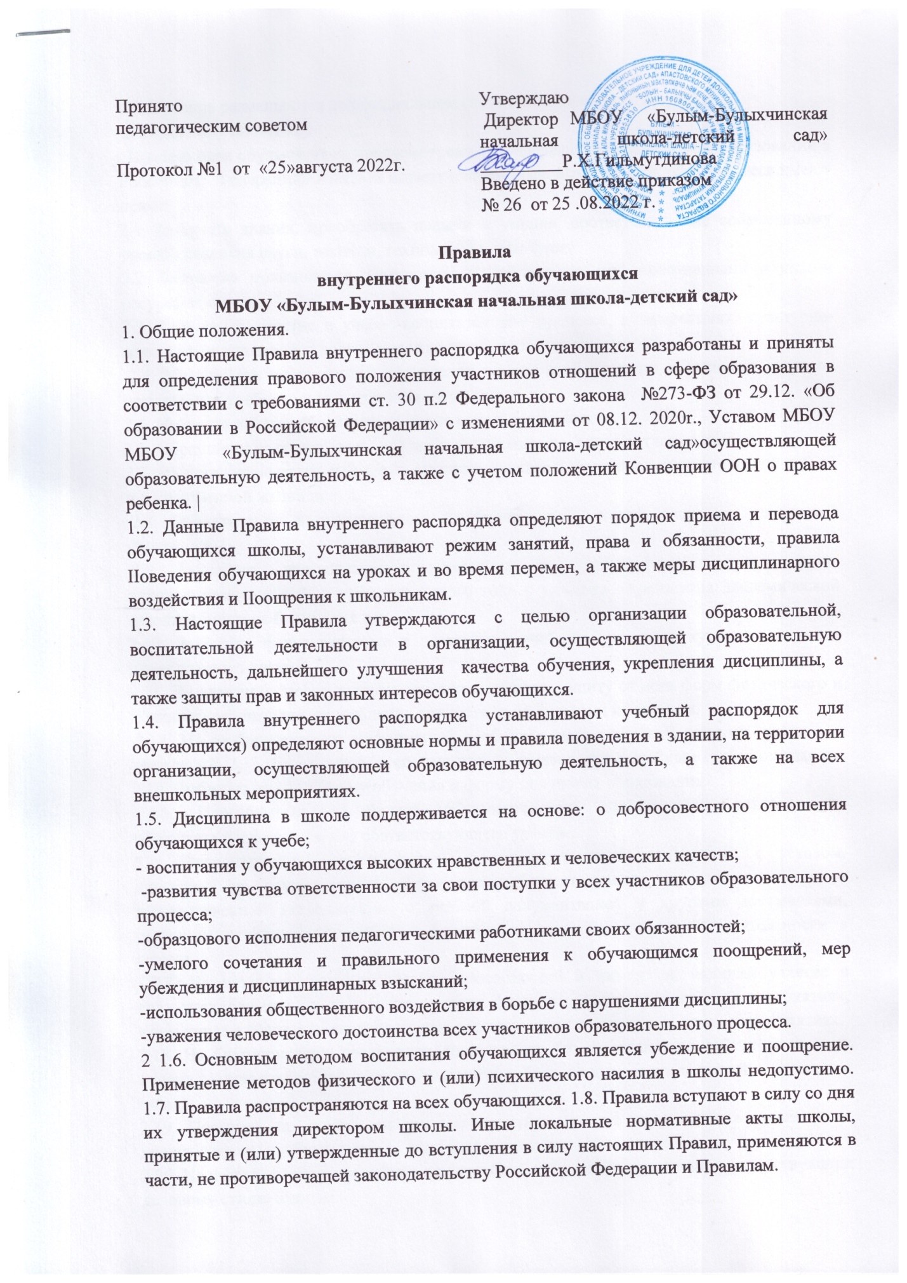

1.9. Правила размещаются на официальном сайте школы в сети «Интернет».
2. Права обучающихся.
Помимо прав обучающихся, предусмотренных Федеральным законом «Об образовании в Российской Федерации» и иными нормативными правовыми актами, обучающиеся имеют право:
2.1. Получать знания, приобретать навыки и умения, соответствующие современному уровню развития науки, техники, технологий и культуры.
2.2. Бесплатно пользоваться электронными, библиотечно-информационными и иными ресурсами школы.
2.3. Принимать участие в учебно-воспитательном процессе, конференциях, культурно- массовых, спортивных и других мероприятиях, проводимых школой.
2.4. Участвовать через органы управления школы в обсуждении и решении вопросов организации учебного и воспитательного процесса.
2.5. Избирать и быть избранными в органы управления школы.
2.6. Обращаться за помощью к классному руководителю, администрации школы.
2.7. На поощрение за успеваемость, активное участие в научно-исследовательской работе и общественной жизни школы.
2.8. Обучаться по индивидуальному учебному плану, в том числе по ускоренной программе.
2.9. Проходить промежуточную аттестацию по учебному предмету в сроки, определяемые школой, в пределах одного года с момента образования академической задолженности не более двух раз.
2.10. Выбирать факультативные и элективные учебные предметы, курсы из перечня, предлагаемого школой.
2.11. На уважение своего человеческого достоинства, защиту от всех форм физического и психического насилия, оскорбления личности, охрану жизни и здоровья.
2.12. На свободу совести, информации, свободное выражение собственных взглядов и убеждений. 2.13. На каникулы в соответствии с календарным учебным графиком школы. 2.14. Выбирать другую форму обучения и форму получения образования.
2.15. Переводиться в другую образовательную организацию, реализующую образовательную программу соответствующего уровня.
2.16. Знакомиться со свидетельством о государственной регистрации, с уставом, лицензией на осуществление образовательной деятельности, со свидетельством о государственной аккредитации, с учебной документацией и другими документами, регламентирующими организацию и осуществление образовательной деятельности в школы.
2.17. На развитие своих творческих способностей и интересов, включая участие в конкурсах, олимпиадах, выставках, смотрах, физкультурных и спортивных мероприятиях, в том числе в официальных спортивных соревнованиях и других массовых мероприятиях.
2.18. На благоприятную среду жизнедеятельности без окружающего табачного дыма и охрану здоровья от воздействия окружающего табачного дыма и последствий потребления табака.
2.19. Посещать по своему выбору мероприятия, которые проводятся в школе и не предусмотрены учебным планом, в установленном школой порядке.
2.20. На ношение часов, аксессуаров и скромных неброских украшений, соответствующих деловому стилю одежды.
2.21. Обращаться в комиссию по урегулированию споров между участниками образовательных отношений школы.
3. Обязанности обучающихся
Помимо обязанностей обучающихся, предусмотренных Федеральным законом «Об образовании в Российской Федерации» и иными нормативными правовыми актами, обучающиеся обязаны:
3.1. Соблюдать Устав МБОУ МБОУ «Булым-Булыхчинская начальная школа-детский сад», решения Педагогического совета и иных органов самоуправления школы, правила внутреннего распорядка, инструкции по охране труда, правила пожарной безопасности, выполнять законные требования администрации школы и педагогов в целях обеспечения безопасности образовательного процесса.
3.2. Вести себя в школе и вне стен школы таким образом, чтобы не уронить свою честь и достоинство, не запятнать доброе имя и деловую репутацию школы.
3.3. Не пропускать занятия без уважительной причины. В случае пропуска занятий обучающийся предоставляет классному руководителю справку медицинской организации или заявление родителей (законных представителей) с указанием причины отсутствия.
3.4. Находиться в школе в течение учебного времени. Обучающийся может покидать территорию школы в урочное время с разрешения классного руководителя или дежурного администратора на основе письменного заявления родителей (законных представителей) или заявления, поступившего в электронной форме.
3.5. Добросовестно учиться, осваивать учебную программу, своевременно и качественно выполнять домашние задания.
3.6. Здороваться с работниками и посетителями школы, проявлять уважение к старшим, заботиться о младших.
3.7. Решать спорные и конфликтные ситуации мирно, на принципах взаимного уважения, с учетом взглядов участников спора.
3.8. Беречь имущество школы, аккуратно относиться как к своим, так и к чужим вещам. 3.9. Следить за своим внешним видом, придерживаясь в одежде делового стиля. 3
.10. Обучающимся запрещается: - приносить в школу и на ее территорию оружие, взрывчатые, химические, огнеопасные вещества, энергетические напитки, электронные сигареты, жидкости и смеси для электронных сигарет, табачные изделия, спиртные напитки, наркотики, токсичные вещества и яды, а также иные предметы и вещества, способные причинить вред здоровью участников образовательного процесса и (или) деморализовать образовательный процесс;
- распивать энергетические, алкогольные, спиртосодержащие напитки и пиво в здании и на территории школы;
- курить в здании и на территории школы, в том числе электронные сигареты, вейпы;
- использовать ненормативную лексику (сквернословить);
- приходить в школу в грязной или мятой одежде;
- демонстрировать свою принадлежность к различным фан-движениям, партиям, религиозным и радикальным течениям;
- ходить по школе в верхней одежде и (или) головных уборах;
- играть в азартные игры;
- играть в спортивные игры вне специально отведенных для этого мест (спортивных площадок), за исключением случаев проведения в установленном порядке организованных массовых спортивно-развлекательных мероприятий;
- использовать мобильные и иные устройства во время учебного процесса (во время занятий) без разрешения педагогического и иного работника школы;
- наносить на стены, мебель, оборудование, другие поверхности надписи и изображения, расклеивать и вывешивать объявления без разрешения администрации школы;
- портить имущество школы, использовать его не по назначению, совершать действия, нарушающие чистоту и порядок;
- кричать, шуметь, играть на музыкальных инструментах, пользоваться звуковоспроизводящей аппаратурой с нарушением тишины и созданием помех осуществлению учебного процесса без соответствующего разрешения администрации школы;
- загораживать проходы, создавать помехи для движения людей и автотранспорта;
- использовать средства мобильной связи во время проведения занятий, вступительных испытаний и иных официальных мероприятий;
- перемещать из помещения в помещение без разрешения администрации или материально-ответственных лиц школы мебель, оборудование и другие материальные ценности;
- передвигаться в помещениях школы на скутерах, велосипедах, роликовых коньках, скейтбордах и других подобных средствах транспортного и спортивного назначения;
- находиться в школе после окончания ее работы, а также в выходные и нерабочие праздничные дни;
- осуществлять кино-, фото- и видеосъемку в режимных и выделенных помещениях школы, а также профессиональную кино-, фото- и видеосъемку в помещениях и на территории школы без разрешения администрации школы;
- осуществлять без разрешения администрации школы предпринимательскую деятельность, в том числе торговлю с рук, лотков, а также оказывать иные платные услуги (ремонт, прокат, видео- и звукозапись, фотографирование).
4. Правила посещения школы обучающимися
4.1. Приходить в школу следует за 10-15 минут до начала занятий в чистой, выглаженной одежде делового стиля, иметь опрятный вид и аккуратную прическу. Опоздания на занятия недопустимы.
4.2. С собой обучающийся приносит необходимые для занятий канцелярские и иные принадлежности.
4.3. В гардеробе школы обучающиеся снимают верхнюю одежду, надевают сменную обувь.
4.4. Перед началом уроков обучающиеся должны свериться с расписанием уроков и прибыть к кабинету до звонка.
4.5. После окончания уроков обучающиеся получают одежду из гардероба, переодеваются и покидают школу, соблюдая правила вежливости и уважения к окружающим.
5. Правила поведения обучающихся во время урока
5.1. Обучающиеся занимают свои места в кабинете по указанию классного руководителя или учителя по предмету, в том числе с учетом их физических и психических особенностей.
5.2. Перед началом урока обучающиеся должны подготовить свои рабочие места и все необходимое для работы в классе.
5.3. При входе учителя в класс обучающиеся встают в знак приветствия и садятся после того, как учитель ответит на приветствие и разрешит сесть. Подобным образом обучающиеся приветствуют любого взрослого человека, вошедшего во время занятий.
5.4. Время урока должно использоваться только для учебных целей. Во время урока нельзя шуметь, отвлекаться самому и отвлекать других посторонними разговорами, играми и иными, не относящимися к уроку, делами.
5.5. При готовности задать вопрос или ответить обучающиеся поднимают руку и получают разрешение учителя.
5.6. Если обучающемуся необходимо выйти из класса, он должен попросить разрешения учителя.
5.7. После звонка с урока обучающиеся встают, приводят в порядок свои рабочие места, выходят из класса.
5.8. Обучающиеся должны иметь спортивную форму и обувь для уроков физкультуры. 5.9. Запрещается во время уроков пользоваться мобильными телефонами и другими устройствами, не относящимися к образовательному процессу. Необходимо отключить и убрать все технические устройства (плееры, наушники, планшеты и другие), перевести мобильный телефон в тихий режим и убрать его со стола.
5.10. В случае опоздания на урок обучающийся должен постучаться в дверь кабинета, зайти, поздороваться с учителем, извиниться за опоздание и попросить разрешения сесть на место.
6. Правила поведения обучающихся во время перемены
6.1. Обучающиеся обязаны использовать время перерыва для отдыха.
6.2. При движении по коридорам, лестницам, проходам обучающиеся должны придерживаться установленных правил перемещения в здании.
6.3. Во время перерывов (перемен) обучающимся запрещается:
- шуметь, мешать отдыхать другим обучающимся, бегать по лестницам, вблизи оконных проемов и в других местах, не приспособленных для игр;
- толкать друг друга, бросаться предметами и применять физическую силу для решения любого рода проблем;
- употреблять непристойные выражения и жесты в адрес любых лиц, запугивать, заниматься вымогательством.
6.4. В случае отсутствия следующего урока обучающиеся могут находиться в вестибюле, библиотеке или столовой.
7. Правила поведения обучающихся в столовой
7.1. Обучающиеся соблюдают правила гигиены: входят в помещение столовой без верхней одежды, тщательно моют руки перед едой.
7.2. Обучающиеся обслуживаются в буфете в порядке живой очереди, выполняют требования работников столовой, соблюдают порядок при покупке продуктов питания и напитков. Проявляют внимание и осторожность при получении и употреблении горячих и жидких блюд.
7.3. Употреблять продукты питания и напитки, приобретенные в столовой и принесенные с собой, разрешается только в столовой.
7.4. Обучающиеся убирают за собой столовые принадлежности и посуду после еды.
8. Правила поведения обучающихся во время проведения внеурочных мероприятий 8.1. Перед проведением внеурочных мероприятий обучающиеся проходят инструктаж по технике безопасности.
8.2. Следует строго выполнять все указания педагогического или иного работника школы, руководителя группы при проведении массовых мероприятий, избегать любых действий, которые могут быть опасны для собственной жизни и для окружающих.
8.3. Обучающиеся должны соблюдать дисциплину, следовать установленным маршрутом движения, оставаться в расположении группы, если это определено педагогическим или иным работником школы, руководителем группы.
8.4. Соблюдать правила личной гигиены, своевременно сообщать руководителю группы об ухудшении здоровья или травме.
8.5. Обучающиеся должны уважать местные традиции, бережно относиться к природе, памятникам истории и культуры.
8.6. Запрещается применять открытый огонь (факелы, свечи, фейерверки, хлопушки), разжигать костры, устраивать световые эффекты с применением химических, пиротехнических и других средств, способных вызвать возгорание.
9. Заключительные положения.
9.1. Настоящие Правила внутреннего распорядка обучающихся являются локальным нормативным актом, принимается на Педагогическом совете школы и утверждается приказом директора МБОУ МБОУ «Булым-Булыхчинская начальная школа-детский сад»
9.2. Все изменения и дополнения, вносимые в настоящее Правила, оформляются в письменной форме в соответствии действующим законодательством Российской Федерации.
9.3. Правила внутреннего распорядка обучающихся организации принимается на неопределенный срок. Изменения и дополнения к Правилам принимаются в порядке, предусмотренном п.9.1. настоящих Правил.
9.4. После принятия Правил (или изменений и дополнений отдельных пунктов и разделов) в новой редакции предыдущая редакция автоматически утрачивает силу.

